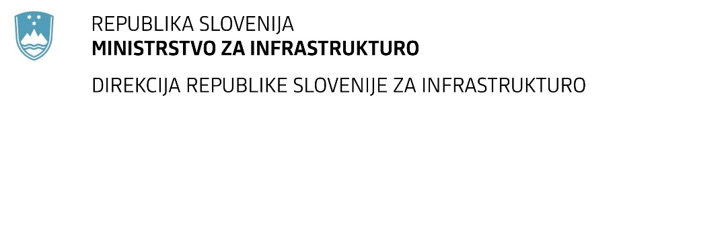

Številka: | 43001-8/2021-01 |  | oznaka naročila: | A-24/21 S
Datum: | 24.02.2021 |  | MFERAC: | 2431-21-000138/0

SPREMEMBA RAZPISNE DOKUMENTACIJE
za oddajo javnega naročila

PZI Obnova regionalne ceste R1-206/1043, Ruska cesta (Erika-Vršič), od km 5.425-km 8.700

Obvestilo o spremembi razpisne dokumentacije je objavljeno na "Portalu javnih naročil" in na naročnikovi spletni strani. Na naročnikovi spletni strani je priložen čistopis spremenjenega dokumenta.

Obrazložitev sprememb:
Spremeni se Popis del z navedbo odgovornih oseb-Predračun skladno s pojasnilom razpisne dokumentacije št. 2.:

V tč. 2 Popisa del z navedbo odgovornih oseb-Predračun se za izdelavo elaborata dimenzioniranja voziščne konstrukcije zahteva pooblaščeni inženir s področja gradbeništva/geotehnologije in rudarstva.

Spremembe so sestavni del razpisne dokumentacije in jih je potrebno upoštevati pri pripravi ponudbe.

